DZIAŁANIA EKOLOGICZNE
II pół. roku szkolnego 2020/21
Osoby odpowiedzialne: Paulina Olszewska, Magdalena Puszczykowska

Międzynarodowy Program „Eco- Schools”
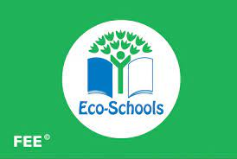
- przeprowadzenie audytu początkowego
- powołanie eko - komitetu,
- opracowanie planu działań,
- udział w szkoleniu online „Edycja programu w roku szkolnym 2020/21” organizowanym przez Fundację dla Edukacji Ekologicznej,
- przeprowadzenie audytu końcowego,
- opracowanie raportu końcowego (do 15 lipca 2021)

Udział w Ogólnopolskim Programie „Działaj z imPETem”
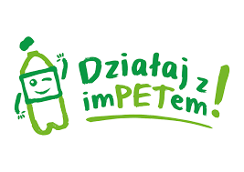
- przeprowadzenie zajęć edukacyjnych dla uczniów wg scenriuszy od organizatora,
- udostępnianie filmów edukacyjnych uczniom w trakcie zajęć zdalnych,
- wykonanie prac plastycznych i kart pracy proponowanych przez organizatorów.

Udział w Miejskim Projekcie „Bydgoska – Eko Akademia” w klasach I-III oraz IV-VIII:
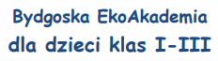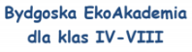
W klasach I-III:
- realizacja scenariuszy zajęć proponowanych przez Organizatorów,
- projekcja filmu „Śladami naszych odpadów”,
- wykonanie prostych zadań manualnych związanych tematycznie z odpadami DIY
- wykonanie interaktywnego quizu i zagadek sprawdzających wiedzę
- wykonanie gotowych kart z zadaniami (labirynty, wykreślanki, zagadki, znajdowanie różnic, łączenie itp.)
W klasach IV-VIII:
- projekcja prezentacji multimedialnej „Zostań EKO – bohaterem”,
- wykonanie manualnych zadań do samodzielnego wykonania,
- wykonanie interaktywnego quizu i labiryntu wiedzy do sprawdzenia swojej wiedzy.

Udział w Ogólnopolskim Projekcie EKO Eksperymentarium:
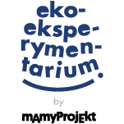
- wykorzystanie materiałów edukacyjnych umieszczonych na stronie internetowej : https://ekoeksperymentarium.pl/
- wykorzystanie gier edukacyjnych jako pomocy dydaktycznych podczas zajęć lekcyjnych.

Udział w akcji organizowanej przez Urząd Miasta Bydgoszczy – Międzynarodowy Dzień Ziemi:
- zgłoszenie szkoły do udziału w akcji,
- zaplanowanie działań dla uczniów z klas I-VIII,
- organizacja konkursów szkolnych dla klas I-VIII – konkurs plastyczny na EKO – Torbę oraz komputerowy na ulotkę „Dbam o Ziemię”,
- organizacja pokazu mody ekologicznej „Jestem – Eko”
- przygotowanie sprawozdania w formie filmiku do Urzędu Miasta Bydgoszczy,
- promowanie działań w internecie – na stronie www szkoły oraz Facebooku szkolnym.

Realizacja Bydgoskiego Grantu Ekologicznego „SMOG nam nie straszny”:
- zgłoszenie szkoły do udziału w grancie i opracowanie projektu pt. „SMOG nam nie straszny”,
- kampania edukacyjna pod hasłem „STOP SMOG” w klasach I-III oraz w klasach IV-VIII,
- sadzenie drzew i krzewów we współpracy ze Stowarzyszeniem „Bydgoski Alarm Smogowy” w ramach akcji „Dam Ci tlen, a SMOG i CO2 zjem”,
- udział w miejskiej akcji „Sprzątanie świata – Kolor ma znaczenie”,
- zorganizowanie konkursów szkolnych:
- Konkursu plastycznego „Smog nam nie straszny” w klasach I-III.
- Konkursu plastycznego „Smog nam nie straszny” w klasach IV-VIII.
- Konkursu na najciekawszą prezentację multimedialną na temat „Czyste powietrze wokół nas” w klasach IV-VIII.
- stworzenie jednolitego Eko-Kącika z proekologicznymi zasadami w świetlicy klas I-III oraz w sali od przyrody i biologii,
- przygotowanie prezentacji multimedialnych przez uczniów klas IV-VIII dla młodszych kolegów o tematyce czystego i zdrowego powietrza,
- utworzenie fotogalerii pt. „Smog nam nie straszny”,
- umieszczanie wiadomości z realizowanych działań na stronie internetowej szkoły oraz na szkolnym profilu facebookowym.

